🗢 🖎

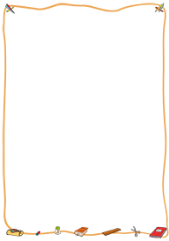

Orte zum Lernen